Panos, tuotos, palvelun laatu ja vaikuttavuus

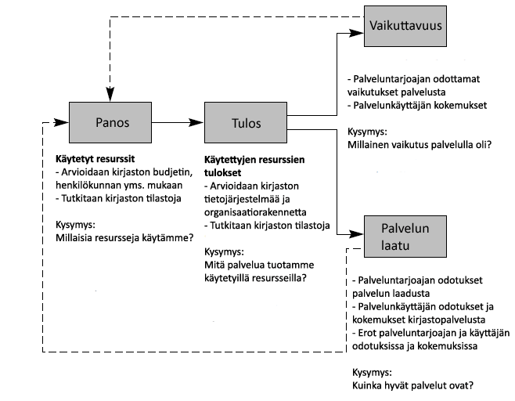

(Lähde: Bertot ja McClure 2003, 598.)

Osahankkeiden tavoitteet tiivistetysti.

Osahanke | Tavoitteet
Hämeenlinna | Uudet verkkopalvelut  Fyysinen ja virtuaalinen kulttuuripolku  Editointitila  Henkilökunnan ja opettajien koulutus  Yhteistyökumppanuudet
Kouvola | Monikäyttöisen tilan, Mediamajan, rakentaminen  Erilaisten mediatoimintojen ja -sisältöjen opastus ja  tuottaminen  Medialukutaidon edistäminen  Sosiaalisen median hyödyntäminen  Uusien asiakasryhmien tavoittaminen  Kouvolan kulttuuritarjonnan monipuolistaminen  Yhteistyökumppanuudet  Kirjaston uudet palvelumuodot

Tampere | Verkkokirjaston uudistaminen (PIKI)  kokonaisuudeksi, jossa yhdistyvät kirjastojen  kotisivut, kirjastoasiointi sekä valtakunnalliset  palvelut  Kirjastojen uusien työmuotojen dokumentointi ja  mallintaminen  Yhteisöllisen tapahtumatuotannon opas  Selvitys kirjastojen mediakasvatuksen toimivista muodoista

Kirjaston kuntatason ja kansallisen tason vaikuttavuus (mukaillen Opetus- ja kulttuuriministeriö 2010).

Panokset | Toiminnan osa-alueet | Kehitystoiminnan  vaikutukset
 |  | kuntatasolla | kansallisella tasolla
IT-infrastruktuuri | Saavutetta-vuus | Sosiaalinen koheesio | Sivistyksellis-ten perus-oikeuksien toteutuminen
Henkilöstö | Resurssit | Kuntalaisten tyytyväisyys | Kulttuurisen  perustan vahvistaminen
Yhteisöprofiili | Laatu | Yhteisön hyvinvointi | Lisääntynyt hyvinvointi, osaaminen ja kilpailukyky
Raha | Tehokkuus | Taloudellinen kasvu
Käyttäjä-profiilit | Palvelu-valikoima | Syrjäytymi-sen ehkäise-minen
Rakennukset  /tilat |  | Kasvatus | Tasavertaisuus kansalaisena
Kokoelmat |  | Työllisyys

TTS-hankkeen vaikuttavuuden tasot ja indikaattorit.
Vaikuttavuuden tasot ja indikaattorit
Osahankkeen vaikutus | Odotetut tulokset | Onnistumisen kriteerit
Kirjaston asiakkaisiin ja palvelun käyttäjiin | Asiakkaan tai käyttäjän osaamisen vahvistuminen ja tietämyksen lisääntyminen. | Lisää ja moni-puolistaa yksilöiden tietoteknisiä valmiuk-sia, oppimiskoke-mukset, toimintaan aktivoivat vaiku-tukset, koettu hyöty.
Kirjaston työyhteisöön ja organisaatioon | Henkilöstön osaamisen vahvistuminen ja  tietämyksen lisääntyminen. | Lisää henkilöstön ammattitaitoa sekä lujittaa kirjaston sisäisiä ja ulkoisia verkostoja. Palvelun juurtuminen osaksi kirjaston vakituista toimintaa.
Seudulliset vaikutukset | Verkostojen vahvistuminen ja yhteistyön lisääntyminen kirjaston ulko-puolisten toimijoiden kanssa. | Uusien palvelujen syntyminen yhteistyössä ulkoisten toimijoiden kanssa, tilankäytön monipuolistuminen.  Yhteistyön juurtuminen kirjaston vakinaiseen toimintaan.
Osahankkeen medianäkyvyys | Huomattavaa näkyvyyttä eri medioissa. Läsnäolo ja vuorovaikutus verkossa. | Osahanke/kehitys-kohde saa seudullista ja kansallista näkyvyyttä. Osahanke on aktiivisesti läsnä verkossa.
Palveluinnovaation diffuusio | Kehitetty palvelu sekä siihen liittyvät työkäytännöt leviävät muihin kirjastoihin ja/tai organisaatioihin. | Kehitetty palvelu sekä siihen liittyvät käytännöt otetaan käyttöön muissa kirjastossa ja/tai muissa organisaatioissa.
Osahankkeen vaikutus TTS-hankkeen tavoitteiden  toteutumisessa | Osahanke toteuttaa TTS-hankkeelle asetettuja tavoitteita. | Osahankkeen toiminnan tulokset ovat todennettavasti tavoitteiden mukaisia.

Aineistonkeruumenetelmät

(H=Hämeenlinna, K=Kouvola, T=Tampere)

Menetelmä | Kohde mitä tutkitaan | Aineistolajin keruun tavoite | Osahan-ke
Osahankkeen keräämät tilastot | Tilastollinen data | Numeerista tietoa palvelujen käytöstä | H, K, T
Lomakekysely | Asiakkaat | Tietoa asiakkaiden kokemista vaikutuksista | H
Yleinen verkkokysely | Asiakkaat | Tietoa asiakkaiden kokemista vaikutuksista | H, K
Räätälöity verkkokysely | Kohdennetut asiakasryhmät | Tietoa erilaisten asiakasryhmien kokemista vaikutuksista | H, K
Sähköposti-  haastattelu | Henkilökunta | Hanketavoitteiden selvittäminen | H, K, T

Puhelin-  haastattelu | Henkilökunta  Yhteistyötahot | Syvempää tietoa henkilökunnan ja yhteistyötahojen kokemista vaikutuksista | H, T
Teema-  haastattelu | Henkilökunta  ja asiakkaat | Syvempää tietoa henkilökunnan  kokemista vaikutuksista | H, K, T
Ryhmäkeskus-telu Skypessä | Henkilökunta | Syvempää tietoa henkilökunnan kokemista vaikutuksista | K
Ryhmä-keskustelu | Henkilökunta | Syvempää tietoa henkilökunnan ja yhteistyötahojen kokemista vaikutuksista | T
Havainnointi | Toiminta | Kehitetyn tilan ja palvelujen käyttö | K
Linkki-analyysi | Linkit verkko-  palveluihin | Verkkonäkyvyyden kartoittaminen | H, K

Some-analytiikka | Some -palvelut | Verkkoläsnäolon kartoittaminen | H, K
Verkosto-analyysi | Häme-Wiki | Häme-Wikin sisällön rakenne | H

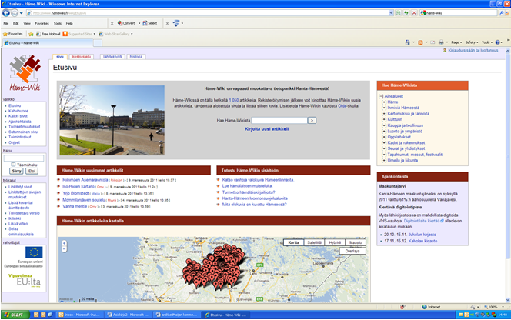

Artikkelien määrä Häme-Wikissä.

Sisällön rakenne Häme-Wikin luokassa Ihmisiä Hämeestä.

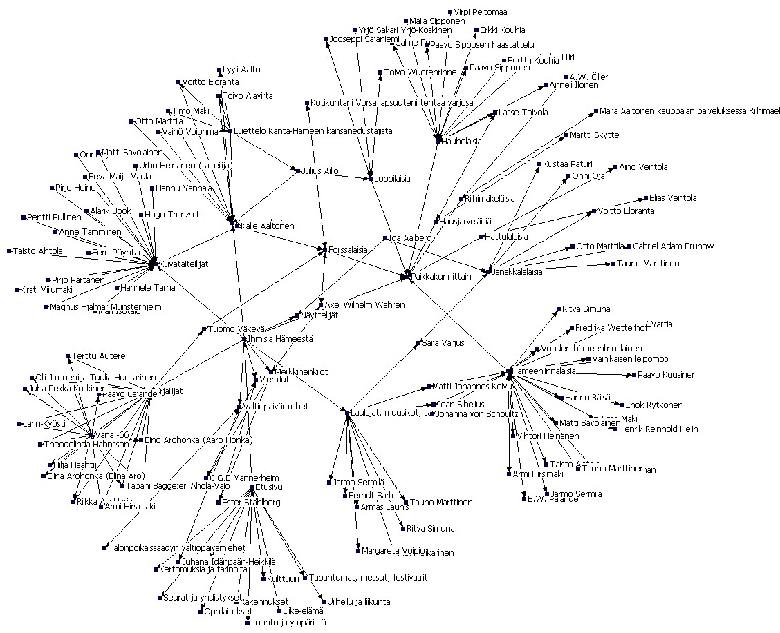

Virtuaalipolku-palvelun karttojen määrä

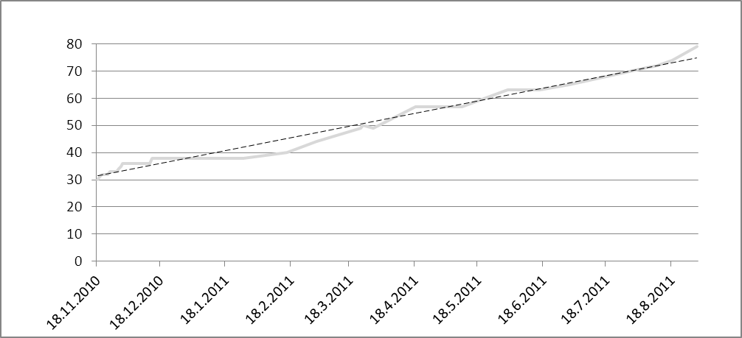

Häme-Wikin ladatuimmat sivut

Kohdesivu | Lataukset
Etusivu | 114469
Tapahtumat | 33063
Tapahtumakalenteri | 31204
Ajankohtaista | 14289
Aikakone Eenokki | 12337
Kahvihuone | 9045
Kartanot | 6944
Ahveniston maauimala | 6934
Iittalan lasitehdas | 6256
Ihmisiä Hämeestä | 5634

Virtuaalipolun ladatuimmat karttakategoriat

Kategoria | Lataukset
Urheilu ja liikunta | 38865
Palvelut | 17123
Luonto ja ympäristö | 10793
Historia | 10349
Taiteet | 8641
Kirjallisuus | 4817
Seikkailu | 1497
Tapahtumat | 745

Hyvä ja hyödyllinen palvelu, kun en tiennyt missä latuja on. Nyt tiedän!
(Kommentti Hämeenlinnan hiihtoladut -kartan yhteydessä)

Kiitos paljon kartasta!!! Vain yhdestä näistä paikoista olin tietoinen.
(Kommentti Koirien uittopaikat ja koirapuistot Hämeenlinnassa -kartan yhteydessä.)

Sosiaalisen median koulutustilaisuuksiin osallistuneet Hämeenlinnassa

Vuosi | Tilaisuuksia | Osallistujia
2009 | 5 | 16
2010 | 19 | 110
2011 | 22 | 159
Yhteensä | 46 | 285

Editointitilan opastuksiin osallistuneet Hämeenlinnassa

Vuosi | Osallistujia
2009 | 133
2010 | 222
2011 | 50
Yhteensä | 405

Editointitilan tehdyt varaukset Hämeenlinnassa

Vuosi | Varauksia
2009 | 395
2010 | 1586
2011 | 491
Yhteensä | 2472

Serkkuni on istunut HML kaupunginkirjaston digipisteessä digitoimassa sukumme valokuvia keväällä 2011. Hän on sittemmin jakanut niitä eri formaateissa kolmelle sukupolvelle. Olemme katsoneet niitä yhdessä ja sukumme itseymmärrys on niiden ansiosta kasvanut. Kiitos projektille!
(Asiakaspalaute)

Hankkeen tai palvelujen esittely- ja opetustilaisuudet Hämeenlinnassa

Opettajille ja muulle henkilöstölle.

Vuosi | Tilaisuuksia | Osallistujaa
2009 | 18 | 248
2010 | 30 | 319
2011 | 22 | 344
Yhteensä | 70 | 911

Kanta-Hämeen ja muiden alueiden kirjastolaisille ja muille kiinnostuneille.

Vuosi | Tilaisuuksia | Osallistujaa
2009 | 16 | 163
2010 | 40 | 926
2011 | 22 | 551
Yhteensä | 78 | 1640

Järjestöille.
Vuosi | Tilaisuuksia | Osallistujaa
2009 | 13 | 237
2010 | 6 | 92
2011 | 4 | 28
Yhteensä | 23 | 357

Virtuaalipolun karttojen toteuttajat ja sisällön tuottajat.

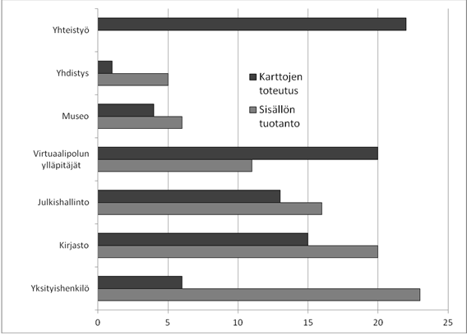

Häme-Wikiin johtavat linkit

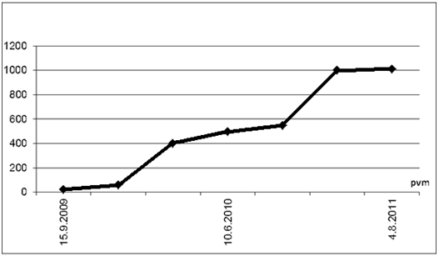

Häme-Wikiin johtavien linkkien alkuperä

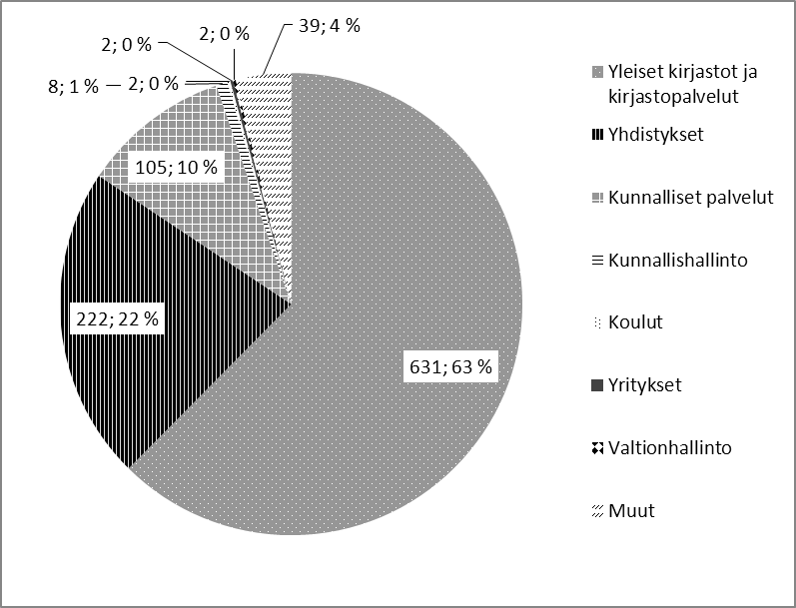

Virtuaalipolku-palveluun johtavien linkkien alkuperä

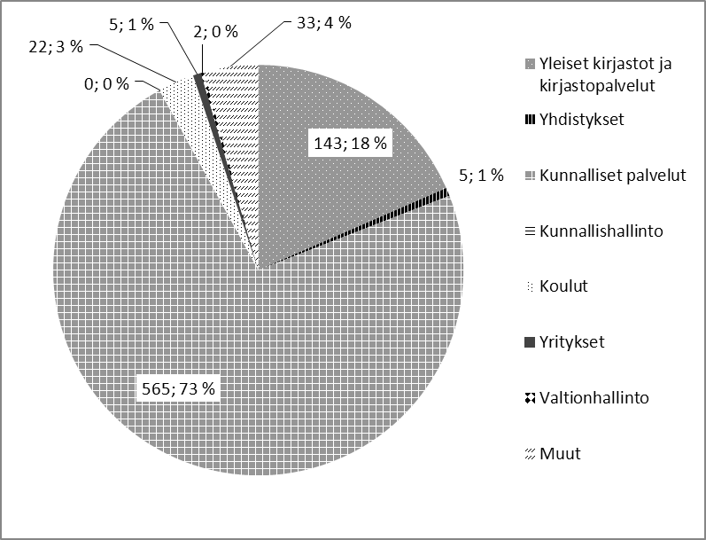

Mediamajan omatoimiset kävijät päivässä keskimäärin

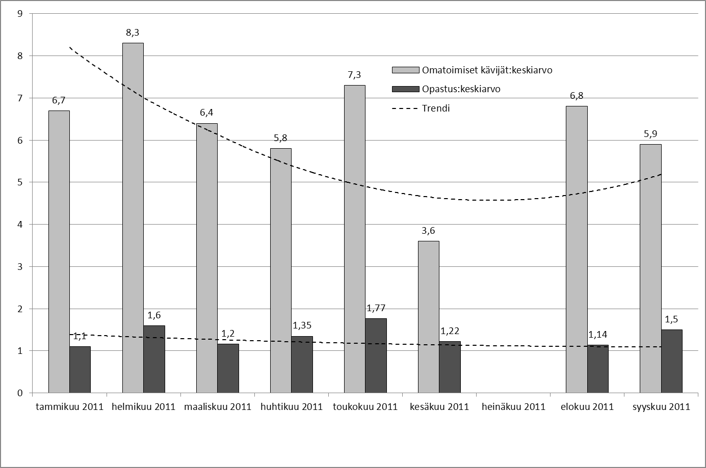

Mediamajan toimintaan osallistuneet vuosittain

Mediamajan tapahtumat, työpajat ja esittelyt / kk

Mediamajan toimintaan osallistuneet toiminnan tyypin mukaan

Mediamajan tapahtumat

Vuosi | Tapahtumat | Kävijät
2009 | 25 | 2388
2010 | 55 | 1713
2011 | 21 | 712

Jouvola#1-tapahtuma

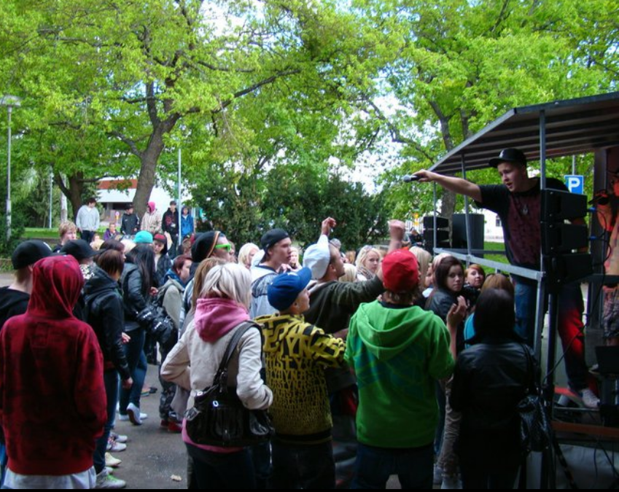

Mediamajan työpajamuotoinen koulutus maahanmuuttajille

Kuukausi | Työpajat | Osallistujat
Lokakuu 2009 | 4 | 8
Marraskuu 2009 | 1 | 2
Helmikuu 2010 | 6 | 2
Toukokuu 2010 | 2 | 1
Marraskuu 2010 | 5 | 17
Yhteensä | 13 | 30

Maahanmuuttaja- ja kansainvälisyystoimintaan
osallistuneet

Mediamajan työpajatoiminta

Vuosi | Työpajat | Osallistujia
2009 | 38 | 424
2010 | 125 | 1713
2011 | 57 | 379

Nuorisolle suunnattu koulutus Mediamajassa

Osallistujat kuvaavat Mediamajassa oppimaansa:

Hyvin paljon justiin niinku tietokoneiden, niinku videonkäsittelyohjelmien käyttöä ja kaikkea tällaista.

Tutustunut ihmisiin ja vähän tosta noitten laitteiden käytöstä, ja ollaan kuvattu musiikkivideo täällä ja saatu monipuolista infoo ja silleen.

Mediamajan esittelyt

Vuosi | Esittelyt | Osallistujat
2009 | 21 | 658
2010 | 37 | 1049
2011 | 57 | 960

Mediamajan koulutusta koskevia kommentteja

Eräs haastateltava jakoi vaikutukset kolmeen:

Ensinnäkin sieltä tulee hyvää henkilöstökoulutusta, siellä on joku, jolta voi kysyä esim. kuvankäsittelyyn liittyvää, tai muuta teknisempää probleemaa ja varmaan se sellanen yleinen tapahtuminen, ja erityisesti nuorille suunnattu tapahtuminen.

Vaikutusta työnkuvaan tai oman kirjaston toimintaan kuvattiin seuraavasti:

Ihan henkilökohtaisesti […] nyt järjestetyn tapaista [digikuvaus ja kuvankäsittely] koulutusta, ja muutakin on tän kautta järjestynyt itselle ja omalle henkilökunnalle. Ja tapahtumallisesti on jonkun verran ollut yhteistyötä vaikka ihan välineitten suhteen tai mediamajalaiset on käynyt lähikirjastossa pitämässä vaikka jonkun peli-illan..

Meillähän on nyt semmosta osaamista talossa mitä nyt kirjastoissa ei yleensä ole.

Tosiaan tää kuva- ja musiikkiosaaminen mitä meillä muilla ei tän koulutuksen takia oo. Kyllähän se laajentaa hirveesti tätä mitä me pystytään tekeen kun on ihmisiä talossa jotka osaa. Kun voi kuvitella, että kuitenkin tää kirjastotoiminta yhä enemmän muuttuu sinne sosiaaliseen mediaan ynnä muuhun verkko-toimintaan, niin tämmönen osaaminen on kyl hirmu tärkeetä tänä päivänä.

Mie sanosin, että tää on aika välttämätöntä täl hetkel kun yhä enemmän tää kaikenlainen sähköinen media […] tulee kirjastoon […] ja meijän pitäis tuottaa sen tyyppisiä palveluita: meil pitäis olla taitoja ja henkilökuntaa. Mediamaja on ollut hirveen hyvä tuki.

Tää on nuorentanut sitä tietynlaista ilmettä ja saanut mukaan nuoria. Ja se että se on ylipäätään kirjaston yhteydessä, kirjastohan voi jonkun silmissä olla vähän pölyttynyt ja vanhanaikainen paikka, niin tää uudistaa ja nuorentaa.

Ne on ollu hirmu suuri suksee ne peli-illat

[…]
pikkukirjastoihin viedyt peli-illat saaneet suuren suosion. Varsinkin tuolla sivukylillä. […]

Pelkällä niitten kirjastojen kahdella henkilöllä niitä ei pysty järjestämään. Sitä osaamista ei löydy, ja sitä henkilökuntaa ei oo tarpeeksi.

Sanapilvi Mediamaja-artikkeleiden otsikoissa esiintyneistä sanoista

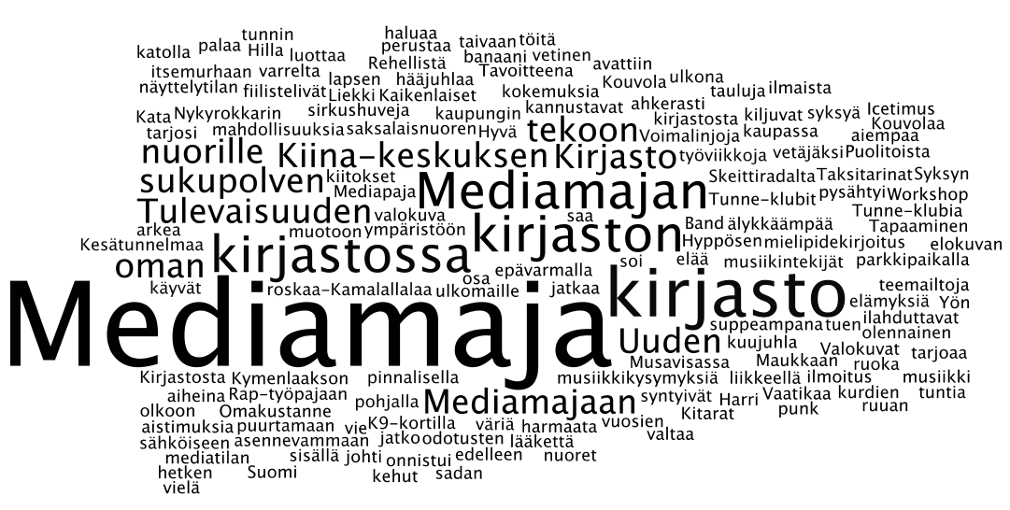

Mediamaja sosiaalisessa mediassa

Palvelu | 2010 | 2011
Facebook-ryhmän jäseniä | 299 | 318
Facebook -seinämerkintöjä | 164 | 195
Twitter-viestejä | 101 | 164
MySpace-merkintöjä | 11 | 45
YouTube Channels-videoita | 30 | 42
YouTube-videoita yhteensä |  | 51
Flicr -tallenteita |  | 87
LinkedIn-mainintoja |  | 8

Mediamajassa tehtyjä YouTube-videoita

 | 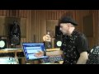 | 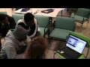 | 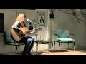 | 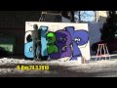
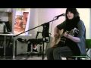 | 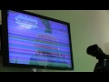 |  |  | 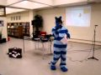
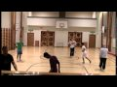 | 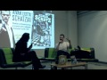 | 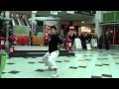 |  | 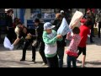
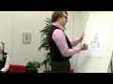 | 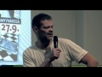 | 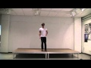 | 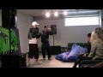
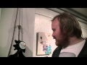 | 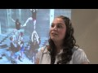 |  | 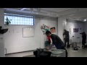 | 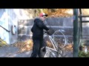
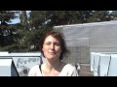 |  | 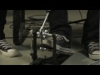
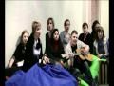 | 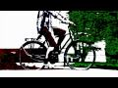

Mediamajan blogikirjoitukset.

Uusien lukutaitojen ja digitaalisten sisältöjen koulutus-kokonaisuuteen osallistuneet Tampereella

 | Osallistujia
Luento tai työpaja | Tampereen kirjas-tosta | muis-ta kirjastoista | muista  organi-saatiois-ta | Yht
1. Johdanto mediakasvatukseen | 10 | 9 | 1 | 20
2. Minäkö mediakasvattaja  -työpaja | 8 | 4 | 1 | 13
3. Nenä kiinni netissä  -luento | 5 | 4 | 3 | 12
4. Nenä kiinni netissä  -työpaja | 6 | 2 | 2 | 10
5. Verkkosisällöt ja kirjastopalvelut | 13 | 6 | 1 | 20
6. Lukemisen muutos ja kirjaston tulevaisuus | 13 | 3 | 3 | 19
Yhteensä | 55 | 28 | 11 | 94

